Öffentliche Netze

- Ein öffentliches Netz garantiert durch den Netzbetreiber prinzipiell jedem Teilnehmer einem Zugang, wobei staatlich kontrollierte Anforderungen erfüllt werden.

1.) Anforderungen an ein öffentliches Netz
- zu jeder Zeit muss eine Verbindungsmöglichkeit von einem Zugangspunkt zu einem anderen beliebigen Zugangspunkt bereitgestellt werden
- jeder Benutzer muss das Ziel selbst bestimmen können
- es muss eine hinreicht große, gleichzeitige Anzahl von Verbindungen zwischen verschiedenen Teilnehmern möglich sein
- hohe Ausfallsicherheit aufweisen
- flexible Anpassungsfähigkeit an verändertes Verkehrsaufkommen und neue Übertragungstechnologien
- ausreichend Mechanismen zur Fehlerkontrolle und Qualitätssicherung

2.) Aufbau

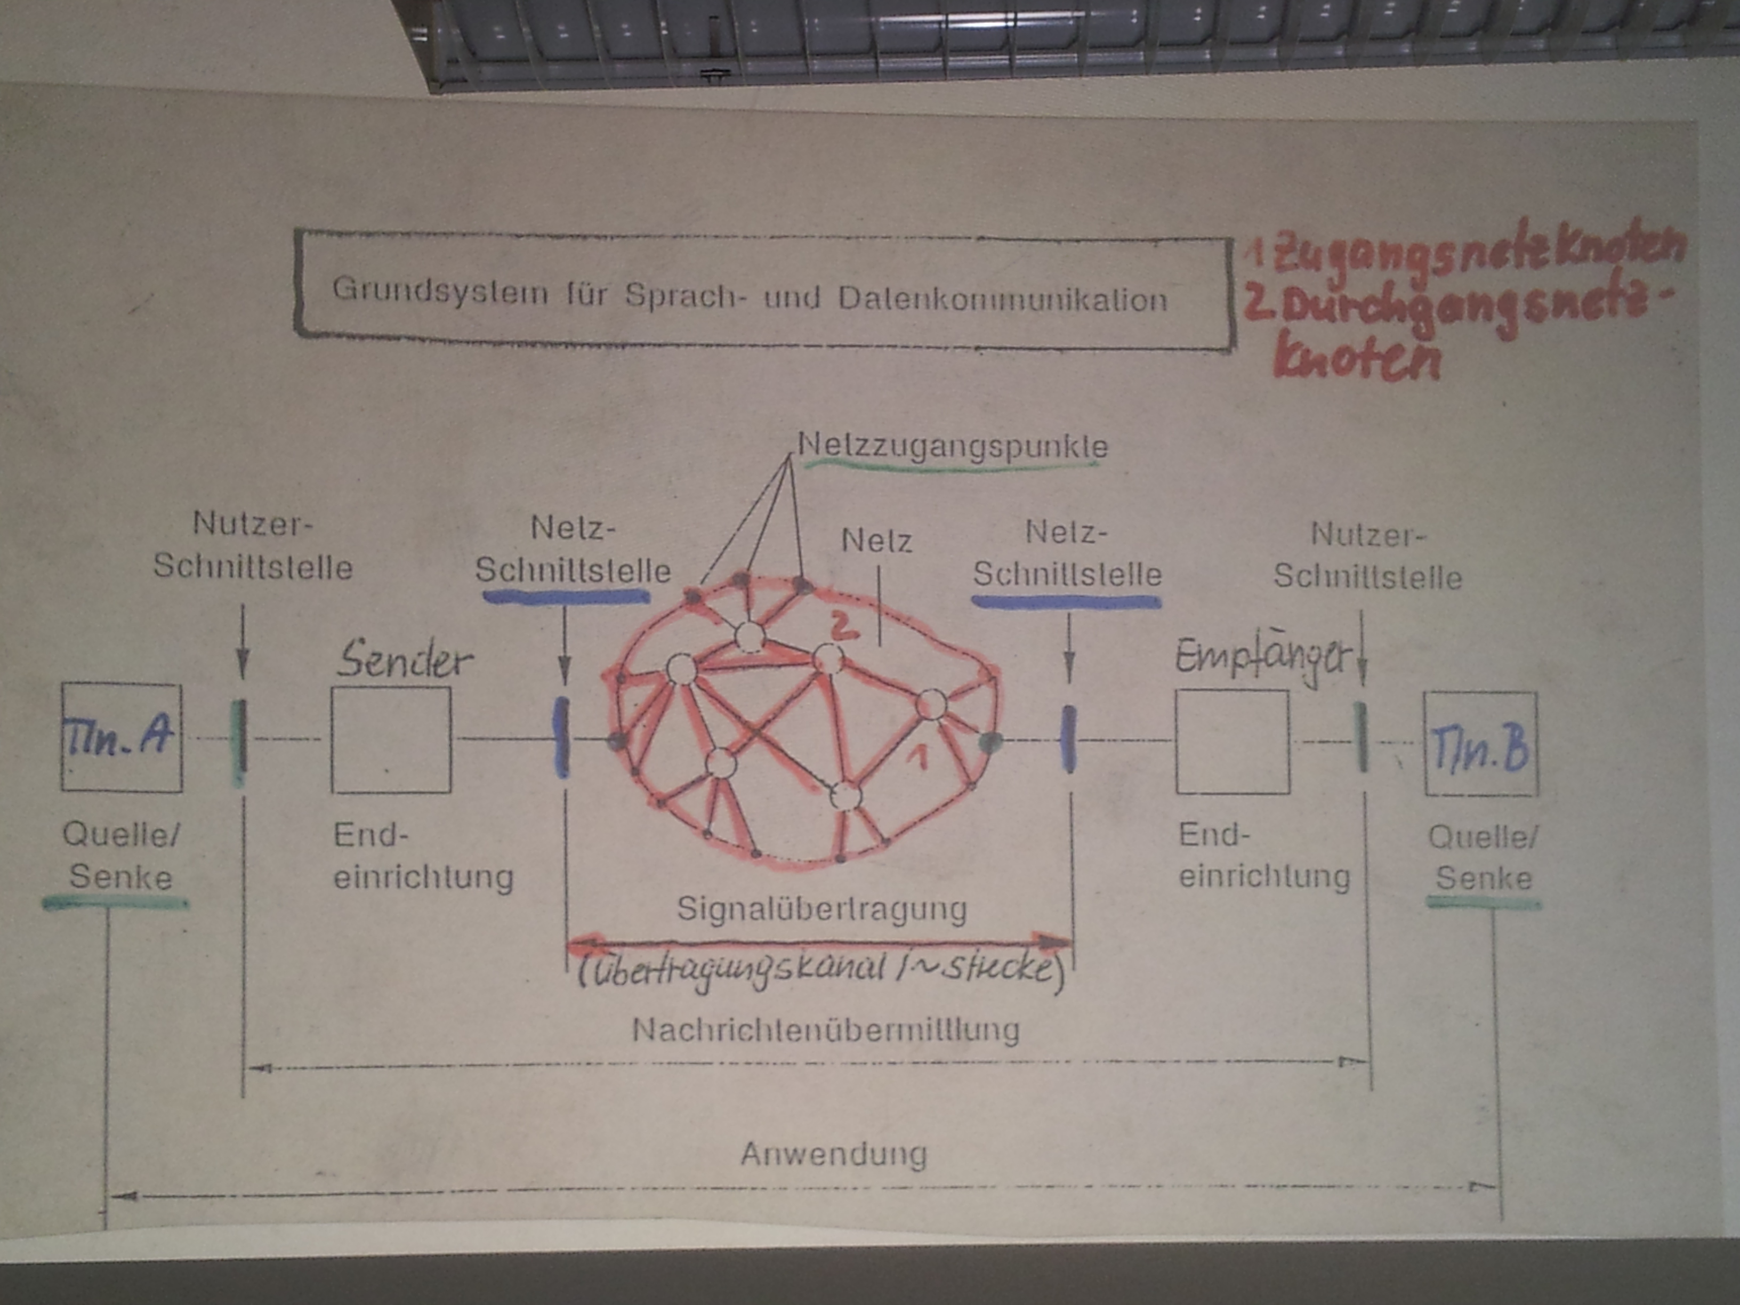
(1) Zugangsnetzknoten:
Anbindung des Teilnehmers ans öffentliche Netz (Ortsvermittlungsstellen)
(2) Durchgangsnetzknoten:
Übernimmt die Übertragungsvermittlung im Netz
(3) Netzzugangspunkt:
Hier endet Zuständigkeit des Netzbetreibers
(4) Endeinrichtung:
Endgeräte des Teilnehmers

3.) Vermittlungsprinzipien
- Durchschalte- bzw. Leitungsvermittlung
→ die Verbindung zwischen zwei Teilnehmern ist für die gesamte Dauer freigeschalten
→ die Verbindung steht nur diesen zur Verfügung
- Speicher- bzw. Paketvermittlung
→ die zu übertragenden Informationen werden in Pakete aufgeteilt und gemeinsam über
eine Leitung übertragen
→ für die sichere Übertragung müssen sie zwischengespeichert werden
→ Verbindung besteht nur bei Übertragung der Pakete => Virtuelle Verbindung

4.) Übertragungsarten
- verbindungsorientierte Übertragung
→ Erst nach Verbindungsaufbau durch Wählvorgang findet eine Informationsübertragung
statt.
→ Übertragung der Daten (Senden u. Empfangen in gleicher Reihnfolge) → Verbindungsabbau

- verbindunglose Übertragung
→ Mehrere Teilnehmer stehen über ihre Kommunikationseinrichtungen ständig in Verbindung (LAN)
→ Informationsübertragung erfolgt sofort

5.) Betriebsarten
→ bestimmt durch Übertragungsrichtung der Signale/Daten
- Simplex – nur in eine Richtung
- Halbduplex – abwechselnd in beide Richtungen
- Vollduplex – gleichzeitig in beide Richtungen

6.) Übertragungsverfahren
(1) Synchronous Transfer Modus (STM)

Übertragungsrahmen

einem Kanal zugeordnete Zeitschlitze mit konst. Bitrate
Zeitschlitze

→ gekennzeichnet duch festen Übertragungsrahmen (feste Bandbreite, feste Periode,
feste Bitrate)
→ Für eine Verbindung wird ein Zeitschlitz zugeordnet => feste Übertragungsrate
Bsp. Telefon, ISDN

(2) Packet Transfer Mode (PTM)
Nutzdaten Header

zu einem Kanal gehörende Pakete (varibaler Nutzbitrate)

→ die Informationsübertragung findet in variablen Datenpaketen statt
(bedarfsorientierte Übertragung)
→ die einzelnen Pakete einer Übertragung können unterschiedliche Wege im Netz
durchlaufen
Bsp. Datennetze

(3) Asychrone Transfer Mode (ATM)

Nutzdaten Header

zu einem Kanal gehörende Zellen

→ die Übertragung findet in konstanten Paketen statt
(werden als Zellen bezeichnet)
→ die Zellen werden nach Bedarf gefüllt, mit konstanter Paketlänge
→ die Übertragung findet asynchron zum festgelegtem Übertragungstakt statt
Bsp. ATM-Netz

Grundlagen der Übertragungstechnik

Bandbreite = Frequenzbereich für Übertragung auf einem Medium

Für eine gleichzeitige Nutzung eines Übertagungsmediums bzw. Kanals müssen verschiedene Übertagungstechniken eingesetzt werden.

7.) Multiplexverfahren
→ Sie ermöglichen mehreren, von einander unabhangigen, Übertragungssignalen eine gemeinsame
Übertragung über eine Übertragungsstrecke.

- Zeitmultiplexing (= TDM)
Prinzip: zeitlich nacheinander von verschiedenen Eingangssignalen
Funktion: Ein elektronischer Schalter (Multiplexer) tastet, in einer festgelegten Reihenfolge,
die Dateneingänge ab und übertägt sie, zeitlich versetzt, an die gemeinsame
Übertragungsstrecke. Am Ausgang der Übertragungsstrecke werden durch einen
Demultiplexer die Signale auf die einzelnen Ausgangskanäle zugeordnet.
Arten: - synchrones Zeitmultiplexing (= STDM)
Die Signale der Nutzkanäle werden zeitversetzt mit einer festen Bitrate in festen
Zeitabschnitten übertragen.
→ zentralgesteuerte Übertragung
- asynchrones Zeitmultiplexing (= ATDM)
Übertragung ohne festes Zeitraster → funktioniert bedarfsorientiert

- Frequenzmultiplexing (= FDM)
Prinzip: verschiedene Nutzsignale werden durch Modulation und Filtereinrichtungen in
verschiedene Frequenzbereiche verschoben und somit gleichzeitig in einem
Frequenzband übertragen.
Modulation: Ein niederfrequentes Nutzsignal wird einem hochfrequenten Trägersignal
überlagert.
Arten: siehe AB
Beeinflussung der Amplitude, Frequenz oder Phasenlage des Trägersignals

- Pulscodemodulation
Prinzip: analoge Signale digital übertragen
→ Abtastung des analogen Signales
→ Einteilung in Intervalle
→ Codierung
Funktion: 1) analoges Signal wird durch elektrischen Schalter abgetastet
→ Abtastsignal mit hochfrequent sein → PAM
Beachte: f_{T} >= 2f_{N}
Sprache liegt zwischen 300 und 3400 MHz → f_{T} >= 6800 MHz
=> Standard 8000 MHz → Abtastdauer = 125ms
2) Quantisieren
Die Quantisierung erfolgt durch Einteilung eines analogen Bereiches in Intervalle, durch ein festgelegtes Bitcodewort.
3) Codierung
Die Werte werden den zugehörigen Codewörtern zugeordnet. In ein
Schieberegister eingelesen und anschließend nacheinander als codierte
Pulsfolge auf der Signalleitung übertragen.

8.) Das Telefonnetz
- Aufbau durch Aufteilung der Vermittlungsstellen bestimmt:
→ 1.) 8 Zentralvermittlungsstellen (Ziffern 2...9)
→ 2.) je 10 Hauptvermittlungsstellen (Ziffern 0...9)
→ 3.) je 10 Knotenvermittlungsstellen (Ziffern 0...9)
→ 4.) für Endvermittlungsstellen zwei Ziffern möglich
- im Ursprung für analoge Sprachübertragungen konzipiert
- für Übertragung digitaler Signale muss eine Signalanpassung erfolgen
- Aufbau und Anschluss des Telefons
→ die Dienstmerkmale des Telefons sind durch den Schaltkreis bestimmt
→ der Gabelumschalter bestimmt die Rufbereitschaft und trennt den Ruf- und
Sprechkreis
→ Anschluss erfolgreich mit 2 adriger Kupferleitung (La/Lb) an 60V
- im Telefon ist der Sprech- und Hörstromkreis elektrisch getrennt um Signalrückkopplungen zu vermeiden
- Mehrfrequenzwahlverfahren (Tonwahl)
- 8 Frequenzen aus dem Sprachfrequenzbereich werden den 16 Tasten zugeordnet
→ pro Taste überlagern sich je 2 Frequenzen → 16 Töne
- Telekommunikationsanschlusseinheit (TAE) bildet den Netztrennpunkt zwischen dem Netzbetreiber und dem Teilnehmer
- durch den Prüfwiderstand kann die Fehlerstelle des Anschlusses festgestellt werden
- zwischen Kontakt 1 + 2 liegt -60V an
- an Klemme 1 + 2 = Anschlussleitung
- an Klemme 5 + 6 = Weiterleitung
- an Klemme 3 = Signalgerät
- an Klemme 4 = Erde
- Interne Schaltung:
→ N – Nicht Sprechen
→ F – Fernsprechen
=> intern liegen die N-Verbindung vor der F-Verbindung in Reihe
- Das Modem
- dient zur Übertragung der digitalen Datensignale über das Telefonnetz
- Anpassung erfolgt durch Modulation und Demodulation
- je höherere Übertragungsrate umso anfwendiger ist die Modulation
- in der V-Serie sind die Mindestanforderungen für Datenübertragung im Telefonnetz
definiert
z.B.: Empfehlungen für Schnittstellenleitungen, Datenleitungen, Steuer- und
Meldeleitungen und Übertragungsgeschwindigkeiten
- Funktionen:
→ Signalwandlung
→ Verbindungsaufbau
→ Kommandos verarbeiten und senden

